MALDI-TOF Mass Spectrometer用
時間検知型２次元半導体検出器仕様案

v0.2 2011.4.22 新井康夫 (KEK)

MALDI-TOF用ピクセル検出器の仕様案を表 1に示す。ピクセルの大きさは25um角で、最終的にこれを512x512 (~262k) ピクセル並べた物を15mm角チップで実現する事を目指す。各ピクセルは14bitのメモリーを持ち、~16,000のダイナミックレンジを持つ。最小時間分解能は1ns/bitを目標とする。この場合の、時間計測範囲は16 usとなる。分解能及び計測範囲は、クロック周波数を変える事により長くする事が可能である。
質量分析器からのイオンはMicro Channel Plateにより電子に変換して受ける物とする。この時必要な電子の数は5,000e-以上と見積もられる。
出力はデジタル時間出力とアナログ出力の２つがあり、時間読み出し場合は40ns/pixel、アナロギ読み出しの場合は100ns/pixel程度の速度が見込まれる。時間情報のみで全ピクセルを読み出す場合に必要な時間は10msec (100Hz)となる。さらに読み出しビット幅を増やしたり、ヒットの無いピクセルをスキップするような機能を持たせれば、読み出し時間を短縮出来る可能性がある。
ピクセルの回路図を図 1に、全体ブロック図を図 2示す。パッドで受けた電子はCsに貯められ、増幅後しきい値Vthを超えるとフリップフロップがセットされる。同時に、ピクセルアレイ外のTimerに対して時間情報をTimeIn信号線を通して流すようにリクエストを出し、Ack信号が帰って来た時点でTimeInの値を14bitのメモリーにストアーする。このように複雑な手順を取るのは、常にTimeInラインに時間情報(~1GHz)を流しておくと消費電力が膨大になってしまう為である。
測定終了後は、ReadT信号をEnableにする事で、１行分の時間データーをColumn Data Selectorに送り、順次外部に読み出して行く。またアナログデータを読み出す場合も同様にReadA信号をEnableにする事で読み出しを行う。
表 1 検出器仕様案
基本構成 | 電極感知型デジタルカウンター方式
プロセス | CMOS集積回路
ピクセルサイズ | 25 um x 25 um
画素数 | 512 x 512
有感面積 | 12.8 mm x 12.8 mm
チップサイズ | 15 mm x 15 mm
入力感知電荷 | > 5,000 e-
時間ダイナミックレンジ | 14 bit
時間分解能 | > 1 ns
時間データ読出し | 40 ns/pix, 10 ms/frame
アナログデータ読出し | 100 ns/pix, 25 ms/frame

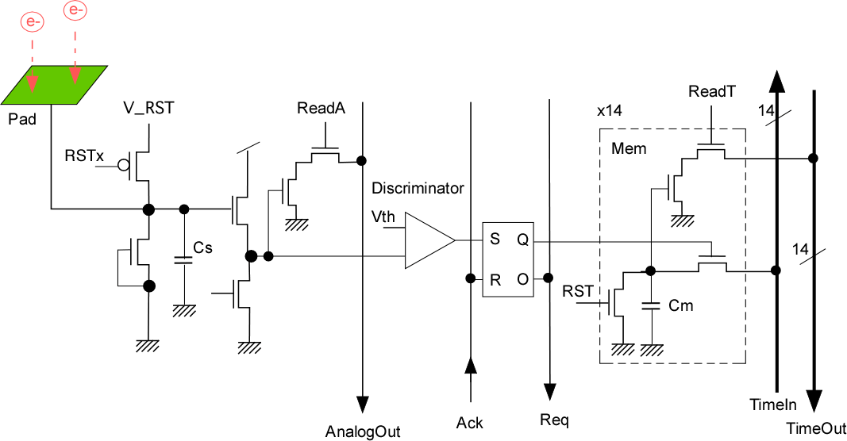
図 1 ピクセル回路ブロック図。
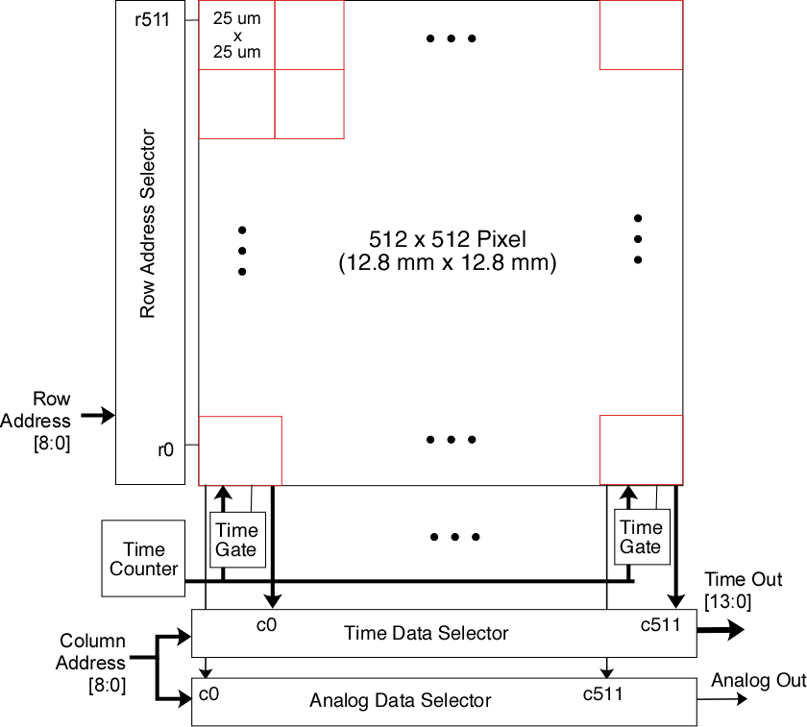
図 2 チップ全体ブロック図。

